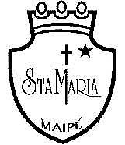
Guía de Autoaprendizaje N°2 Lenguaje 4° Básico
Nombre:_______________________________________
Curso:_______
Objetivo de aprendizaje (U1 OA3): Leer y familiarizarse con un amplio repertorio de literatura para aumentar su conocimiento del mundo y desarrollar su imaginación.

Aprendizaje esperado (U1 OA4): Profundizar su comprensión de las narraciones leídas: extrayendo información explícita e implícita, determinando las consecuencias de hechos o acciones, describiendo personajes y ambientes.

El Mito

Es una Narración que tiene como propósito explicar el Origen de Fenómenos Universales tales como: Creación de humanos, animales o costumbres de la humanidad. Los explica por medio de hechos fantásticos, así que es un texto Literario. Por lo tanto sus personajes son seres fantásticos, con poderes sobrenaturales, por lo general son Dioses, Semidioses, Monstruos o Héroes. Se escribe en prosa y párrafo y su estructura está compuesta por: Inicio, Desarrollo y Cierre.
Transcurre en un tiempo distinto al nuestro, de hecho los mitos más conocidos pertenecen a los Griegos y se transmiten oralmente de generación en generación.

Ahora a TRABAJAR!!!!

Recuera Aplicar las ESTRATEGIAS de Comprensión Lectora.

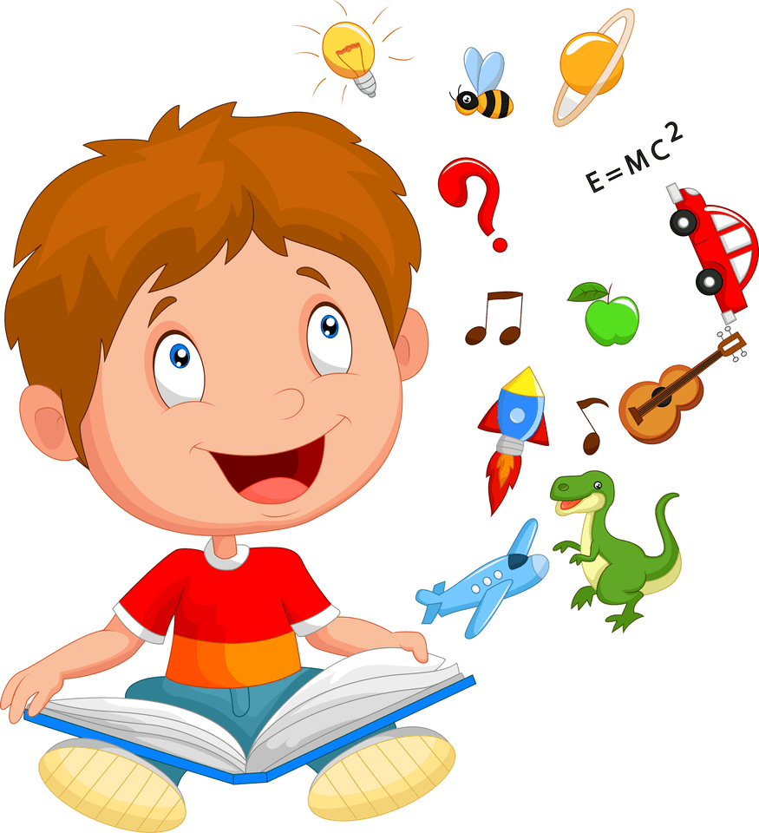

Actividad
Inicio

- Responde las siguientes preguntas:
- Observa el título del texto que se presenta a continuación. ¿De qué crees que se tratará la historia?
- ¿En qué lugar ocurrirá la historia?
- ¿Quién crees que será el personaje principal de esta historia?
- ¿De qué tipo de texto crees que se trata?
Habilidades: Extraer información - Incrementar el vocabulario

Desarrollo

- Lee el siguiente texto:
La Creación
En un principio, en la Tierra no había nada. Un espíritu poderoso vivía en el aire y aplastó a los de menos poder que se rebelaron, convirtiéndolos en montañas y volcanes, y a los arrepentidos, en estrellas.
Durante la lectura
- ¿A quién transformó en hombre el espíritu poderoso?
Para que habitara en la Tierra, el poderoso transformó en hombre a un espíritu que era hijo suyo el cual al caer quedó aturdido (1). La madre del joven sintió pena y para mirarlo abrió en el cielo una ventanilla por donde asoma su cara pálida.
El poderoso tomó una estrella y convirtiéndola en mujer le ordenó que fuera a acompañar a su hijo. Esta, para llegar hasta el joven, tenía que caminar a pie. Para que no se lastimase, el poderoso ordenó que a su paso crecieran las hierbas y flores. Ella jugaba con estas y las trocaba en aves y mariposas. Y después que pasaba, la hierba que su pie había tocado se convertía en selva gigantesca (2).
El joven y la niña se juntaron y, unidos, hallaron que el mundo era más bello. En el día, el poderoso los miraba por una ventanilla redonda y era el Sol. En la noche, era la madre del joven la que abría la ventanilla y mostraba su rostro pálido: era la Luna.
Durante la lectura
- ¿Cómo se formó la selva?
Vocabulario:
rebelarse: desobedecer las reglas.
hallar: encontrar, descubrir.

- Copia las palabras que aparecen destacadas en el texto, busca el significado de las que no conozcas y escribe una frase con cada una.

- Responde estas preguntas en tu cuaderno:
- ¿Quiénes se convirtieron en montañas y volcanes?
- ¿Por qué el espíritu poderoso transformó una estrella en mujer?
- ¿Cómo surgieron el Sol y la Luna?

- Completa las frases marcando la alternativa correcta.
- La leyenda es un texto:
- informativo basado en hechos reales.
- narrativo fantástico basado en hechos reales.
- descriptivo que se refiere a animales.
- narrativo que se basa en un cuento.

- Las partes de la leyenda son:
- el saludo, el cuerpo y la despedida.
- el título, el epígrafe y el desarrollo.
- el inicio, los ingredientes y el final.
- el inicio, el desarrollo y el final.

- Lee los siguientes fragmentos del texto.
En un comienzo, nada existía en la Tierra, todo estaba vacío

En castigo convirtió a los espíritus rebeldes en montañas y volcanes.

…la hierba que su pie había tocado se convertía en selva gigantesca.

- Realiza la siguiente actividad:
- Selecciona un fragmento e ilustra en una hoja el ambiente donde ocurren estos hechos, utiliza diversos materiales para la representación.
Habilidad: Reflexionar
Cierre

Responde las siguientes preguntas:
- ¿Cómo se transmiten los mitos?

- ¿Conoces algún otro mito? ¿Cuál es? Compártelo con tu familia.

Monitoreo mis avances.

1.- ¿Cómo fue tu trabajo en esta sección? Colorea las respuestas que te identifique.

2.- ¿Cuál o cuáles de las siguientes estrategias te resultaron útiles para desarrollar las actividades?
Marca con una X en la celda que corresponda.

